ZQ26 - Musterprüfung 2

Ausgangssituation
Die PräziTec GmbH fertigt Präzisionsbauteile für die Automobil- und Maschinenbauindustrie. Das Unternehmen möchte seine Wettbewerbsfähigkeit stärken und setzt hierbei auf künstliche Intelligenz (KI) und maschinelles Lernen (ML).
Im Mittelpunkt stehen die Verbesserung der Qualitätssicherung, die vorausschauende Wartung der Fertigungsmaschinen (Predictive Maintenance) sowie ein effizienteres Kundenmanagement. Dabei verarbeitet das Unternehmen umfangreiche Maschinen- und Kundendaten.

Aufgaben
Hinweis: Alle Aufgaben sind, sofern nicht anders angegeben, in ganzen Sätzen zu beantworten. Bei Berechnungen ist der Rechenweg anzugeben.
Nr. | Aufgabe | P
1 | Ordnen Sie die Fachbegriffe „Feature“, „Datenschutz“, „Algorithmus“, „Overfitting“ und „Erklärbarkeit“ den richtigen Beschreibungen zu. (Anlage 1) | 5
2 | Die PräziTec GmbH verfügt über umfangreiche Maschinen- und Produktionsdaten und möchte aus diesen Daten verschiedene Erkenntnisse gewinnen. Erläutern Sie anhand konkreter Beispiele, wie sich die Einsatzbereiche von Supervised Learning (auch überwachtes Lernen) und Unsupervised Learning (auch unüberwachtes Lernen) unterscheiden. | 8
3.1 | Für die Verwaltung der Kundendaten wird bei der PräziTec GmbH eine Datenbank verwendet. Aufgrund der personenbezogenen Daten ist auf die Datensicherheit zu achten.  Nennen Sie die drei Ziele der Datensicherheit. | 3
3.2 | Nennen Sie drei konkrete Maßnahmen, um die Datensicherheit bei der PräziTec GmbH zu gewährleisten. | 6
4 | Zur Verbesserung der internen Kommunikation setzt die PräziTec GmbH auf Visualisierung und Transparenz.  Im Jahr 2024 wurden insgesamt 5.000 Bauteile gefertigt. Im Jahr 2025 ist die gefertigte Stückzahl um 40 % gestiegen. Stellen Sie die Entwicklung der Produktionszahlen in Form eines Säulendiagramms mit Achsenbeschriftungen und Diagrammüberschrift dar. (Anlage 2) | 6
5.1 | Die PräziTec GmbH möchte ihre Instandhaltung verbessern und hierbei auf Entscheidungsbäume setzen. Zur Bewertung des Maschinenzustands wurden zwei Merkmale erhoben: die Betriebsstunden und die gemessene Vibration. Die Maschinen werden in zwei Gruppen eingeteilt – Gruppe A: keine Wartung nötig, Gruppe B: Wartung nötig. Sie erhalten die Daten tabellarisch und grafisch. (Anlage 3)  Skizzieren Sie anhand der vorliegenden Daten einen möglichen Entscheidungsbaum, der zur Klassifizierung der Maschinen in Gruppe A und Gruppe B verwendet werden kann. | 6
5.2 | Für die Maschine M-23 liegen folgende Werte vor: 6.000 Betriebsstunden und eine Vibration von 3 mm/s. Begründen Sie, ob die Maschine M-23 der Gruppe A oder der Gruppe B zugeordnet wird. | 5
6.1 | Das Klassifikationsmodell wurde getestet. Sie erhalten die Testergebnisse mit der Bitte um Auswertung. (Anlage 4)  Berechnen Sie die Accuracy (auch Korrektklassifikationsrate). | 4
6.2 | Berechnen Sie den Recall (auch Sensitivität) für die Klasse „Wartung nötig“ (Gruppe A der Matrix).  Hinweis: Recall = TP / (TP + FN) | 4
6.3 | Die Testergebnisse eines weiteren Klassifikationsmodells lassen auf Overfitting schließen. Beschreiben Sie, woran ein Overfitting festgestellt werden kann. | 5
6.4 | Nennen Sie drei Maßnahmen, um Overfitting bei einem KI-Modell zu vermeiden. | 6
7.1 | Die PräziTec GmbH möchte den Einfluss der Werkzeugtemperatur auf die Maßabweichung der gefertigten Bauteile ermitteln. Dazu wurden an mehreren Tagen Messwerte erhoben und als Diagramm abgebildet. (Anlage 5)  Beschreiben Sie in Fachsprache den Zusammenhang der beiden Merkmale. | 4
7.2 | Stellen Sie die Funktion der eingezeichneten Regressionsgeraden auf.  Hinweis: Die Steigung ist als Bruch anzugeben. | 5
8 | Während der Untersuchung wird auch über den mittleren quadratischen Fehler (Mean Squared Error, MSE) gesprochen. Viele Mitarbeitende haben hierzu offene Fragen. Ihre Vorgesetzte hält es für sinnvoll, die Mitarbeitenden zu schulen. Ergänzen Sie die Antworten zu den vorbereiteten FAQ. (Anlage 6) | 6
9 | Nennen Sie die aufeinanderfolgenden Prozessschritte des maschinellen Lernens. | 5
10.1 | Der Datenschutzbeauftragte der PräziTec GmbH weist darauf hin, dass mit den verarbeiteten Kundendaten besonders sorgfältig umgegangen werden muss.  Nennen Sie drei datenschutzrechtliche Herausforderungen aus Sicht des Unternehmens, die bei der Verarbeitung und Analyse umfassender Kundendaten auftreten können. | 6
10.2 | Beschreiben Sie zwei konkrete Maßnahmen, mit denen die PräziTec GmbH den Schutz der Privatsphäre ihrer Kunden vor und während des Trainings von KI-Modellen sicherstellen kann. | 4
11 | Begründen Sie, weshalb die Erklärbarkeit von KI-Modellen für einen Fertigungsbetrieb, beispielsweise bei der Vorhersage des Werkzeugverschleißes, wichtig ist. | 4
12 | Vergleichen Sie die Vor- und Nachteile von Entscheidungsbäumen und neuronalen Netzen hinsichtlich ihrer Anwendbarkeit bei komplexen Problemstellungen und ihrer Erklärbarkeit. | 8

Anlagen

Anlage 1 – Zuordnung von Fachbegriffen
Ordnen Sie jeder Beschreibung den passenden Fachbegriff zu (Feature, Datenschutz, Algorithmus, Overfitting, Erklärbarkeit).
Beschreibung | Fachbegriff
Eine Eigenschaft oder ein Merkmal eines Datensatzes, das als Eingabe für ein Modell genutzt wird.
Die Rücksichtnahme auf die Privatsphäre und Rechte von Personen bei der Erhebung, Verarbeitung und Speicherung ihrer Daten.
Eine Abfolge von Rechenschritten oder Regeln zur Lösung eines Problems.
Ein Zustand, in dem ein Modell die Trainingsdaten zu genau abbildet und auf neuen Daten schlechter abschneidet.
Die Nachvollziehbarkeit und Verständlichkeit von Entscheidungen, die ein KI-Modell trifft.
Anlage 2 – Vorlage für das Säulendiagramm
Tragen Sie Achsenbeschriftungen, eine Diagrammüberschrift sowie die beiden Säulen in das Raster ein.
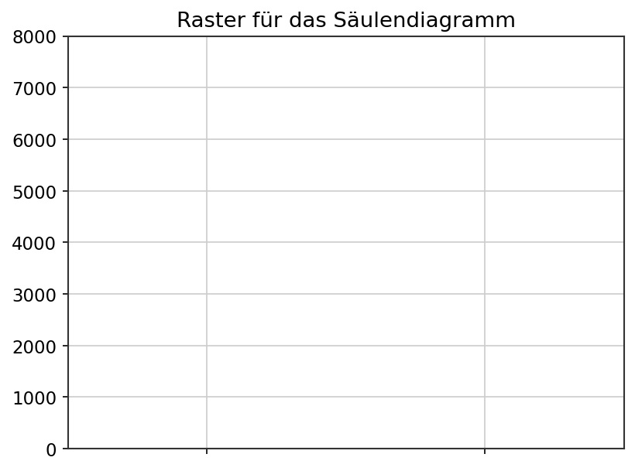
Anlage 3 – Zustandsdaten der Maschinen
Maschine | Betriebsstunden (in 1.000 h) | Vibration (mm/s) | Gruppe
1 | 5 | 2 | A
2 | 8 | 3 | A
3 | 20 | 4 | B
4 | 18 | 8 | B
5 | 7 | 2 | A
6 | 15 | 6 | B

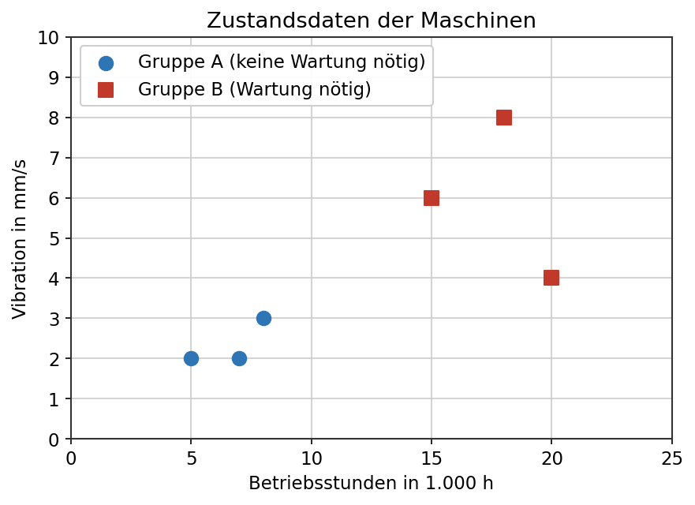
Anlage 4 – Testergebnisse (Confusion-Matrix)
Gruppe A = „Wartung nötig“, Gruppe B = „keine Wartung nötig“.
 | Vorhergesagt A | Vorhergesagt B
Tatsächlich A | 140 | 20
Tatsächlich B | 30 | 60
Anlage 5 – Maßabweichung in Abhängigkeit von der Werkzeugtemperatur
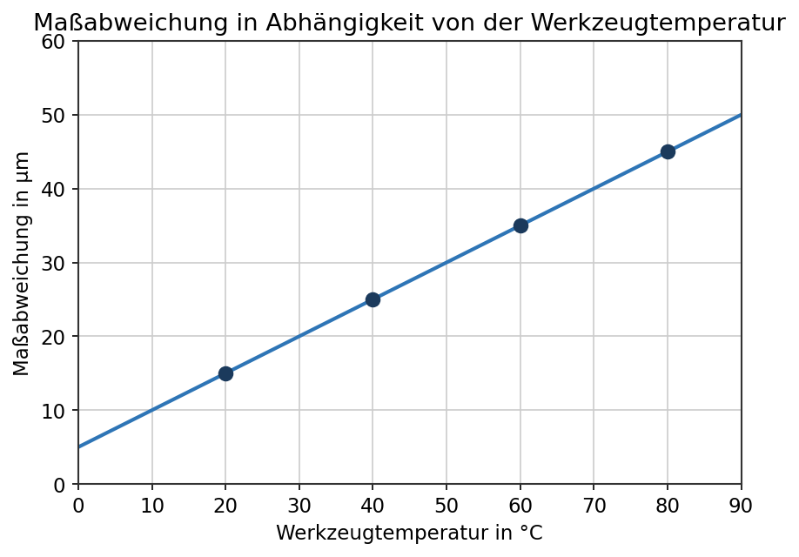
Anlage 6 – FAQ zum Mean Squared Error (MSE)
Wofür wird der MSE in der Regressionsanalyse verwendet?
Was bedeutet ein niedriger MSE in Bezug auf die Qualität eines Regressionsmodells?
Warum werden die Fehler beim MSE quadriert, anstatt sie einfach zu summieren?

